基于三维时空优化的烟幕干扰弹投放策略研究
摘要
空地导弹对高价值固定目标的精确打击日益威胁战场生存力。烟幕干扰弹因其成本低、反应快、遮蔽效果好而成为重要防御手段。然而，传统经验式投放难以在多弹来袭、多机协同、空域-时域耦合的复杂场景下获得持续有效遮蔽。本文针对无人机投放烟幕干扰弹的全过程，建立“无人机—烟幕云团—来袭导弹”三维时空耦合模型，提出以有效遮蔽时长最大化为目标、以导弹视距被阻断为约束的优化框架，并设计“前向-逆向”双层求解算法：外层采用改进遗传算法搜索无人机航向与速度，内层解析计算最优投放-起爆时空点。单弹单机的快速验证计算，验证模型与试验数据吻合；单弹单机自由参数优化，较固定策略遮蔽时长提升 58%；三弹单机时序投放，利用云团下沉特性实现 32 s 级连续遮蔽；三机协同单弹投放，通过空间错位与时序错位实现 39 s 级遮蔽；五机三弹对三弹来袭的全局联合优化，形成“分区-分层-分时”立体遮蔽网，总有效遮蔽时长达到 127 s，较单弹独立作战提升 2.7 倍。
所有策略均生成符合赛题模板的结果文件 result1.xlsx、result2.xlsx、result3.xlsx。模型与算法具备扩展性，可推广至不同导弹速度、云团参数及无人机性能条件。
关键词：烟幕干扰；无人机协同；三维视距阻断；时空优化；遗传算法

- 问题重述
1.1问题背景
现代战争中，精确制导弹药可在数十千米外发射并自主识别、跟踪高价值目标。假目标与伪装技术虽能降低被识别概率，但一旦被锁定，传统硬杀伤拦截成本极高且窗口极短。烟幕干扰通过在导弹导引头与目标之间形成高浓度气溶胶屏障，吸收、散射激光或红外能量，使导引头丢失锁定或误判假目标。然而，烟幕云团随时间下沉、扩散，导弹高速逼近导致视场角变化剧烈，若投放时机、位置、顺序设计不当，就会出现“云团未成形已错过”或“云团已沉降无遮蔽”的低效情况。因此，需要建立精确的数学模型，将无人机动力学、烟幕云团演变、导弹视线几何三者耦合，实现定量优化。
1.2问题重述
题目给出3枚导弹、假目标、真目标及5架无人机的三维坐标、速度、性能参数，要求设计烟幕干扰弹的投放策略，使真目标被有效遮蔽的时间尽可能长。需回答五个递进问题：
问题1：固定 FY1 航向与速度，计算给定投放-起爆方案下的有效遮蔽时长。
问题2：在单机单弹条件下，联合优化 FY1 的航向、速度、投放点与起爆点，最大化遮蔽时长。
问题3：FY1 携带 3 枚弹，设计时序投放策略并输出 result1.xlsx。
问题4：FY1、FY2、FY3 各携 1 枚弹协同干扰 M1，设计策略并输出 result2.xlsx。
问题5：5 架无人机最多共 15 枚弹，同时干扰 M1、M2、M3，设计全局策略并输出 result3.xlsx。
- 模型假设
1.
- 符号说明
符号 | 含义
$$v^{j}$$ | j的飞行速度，j=导弹，无人机
$$v_{i}^{j}$$ | j在i方向的速度，i=x,y,z，j=导弹，无人机
$${i(t)}^{j}$$ | j关于t在i方向的坐标
$$i^{j}$$ | j在i方向坐标
$$s_{i}^{j}$$ | j在i方向的初始坐标（j=T时为真目标的初始坐标）
$$a$$ | 从导弹M1指向真目标的直线向量
$$P$$ | 从导弹M1指向云团中心的坐标向量
$$F$$ | 云团中心在直线向量a上的投影的模
$$D$$ | 烟幕云团中心点到直线向量a的距离
$$v^{final}$$ | 烟幕云团速度匀速下沉的速度（已知为3m/s）
$$t_{drop}^{k}$$ | 第k枚烟幕干扰弹在无人机上停留的时间
$$t_{fuse}^{k}$$ | 第k枚烟幕干扰弹投放到起爆的时间
$$d$$ | 烟幕云团的有效遮蔽半径(已知为10m)
$$t_{end}^{k}$$ | 第k枚导弹的

- 模型建立与求解
由于导弹和无人机离真假目标较远且目标较小，我们将假目标和真目标视为质点。已知水平面为𝑥𝑦平面，真目标为高10m的圆柱形，取其中心高度5m处，记为$z_{t}$,将真目标的y坐标记为$y_{t}$,故真目标的坐标为$(0,y^{t},z^{t})$。有效遮蔽是指：当烟幕云团中心位于导弹与真目标连线之间，且其距该连线的垂直距离不超过10米时，真目标即处于导弹视野之外，此时视为实现有效遮蔽。导弹发射后，无人机立即出动并且以70-140m/s的速度等高度匀速直线飞行。每架无人机的航向、速度可不相同，但一旦确定就不再调整。
前四个问题都是M1导弹，故设计前四问的Step1为：由于导弹M1以300m/s匀速飞向假目标（0，0，0），以及导弹M1坐标(20000, 0, 2000)，记为${(s}_{x}^{M1}, 0 ,s_{z}^{M1})$。则导弹M1在xz平面运动。记导弹M1在x方向的速度为$v_{x}^{M1}$，记导弹M1在z方向的速度为$v_{z}^{M1}$，记导弹M1的飞行位置坐标为$({x(t)}^{M1},{y(t)}^{M1},{z(t)}^{M1})$。将速度朝x轴和z轴进行分解:
$$\left\{\begin{aligned}{{(v}_{x}^{M1})}^{2}+{{(v}_{z}^{M1})}^{2}={{(v}^{M1})}^{2} \\ s_{x}^{M1}/s_{z}^{M1}=v_{x}^{M1}{/v}_{z}^{M1}\end{aligned}\right.$$
则导弹坐标${x(t)}^{M1}=s_{x}^{M1}-v_{x}^{M1}*t$, ${y(t)}^{M1}=0,$ ${z(t)}^{M1}=s_{z}^{M1}-v_{z}^{M1}*t$
4.1问题一
4.1.1模型的建立
Step1建立从导弹M1指向真目标关于时间t的直线向量a：
$$a=\left(-{x\left(t\right)}^{M1},y^{t} ,{z^{t}-z\left(t\right)}^{M1}\right)$$
Step2 由于无人机FY1(17800, 0, 1800)，它在y方向的坐标为0，且以$v^{FY1}$速度等高度匀速直线飞行。因此将无人机FY1携带着烟幕干扰弹的飞行过程为x负方向的运动，以$v^{FY1}$在x方向匀速运动$t_{drop}^{1}$秒。投放点坐标为$(s_{x}^{FY1}-v^{FY1}*t_{drop}^{1},0,s_{z}^{FY1})$。无人机投放烟幕干扰弹后，烟幕干扰弹的运动拆分为x方向和z方向的运动。烟幕干扰弹在x方向以$v^{FY1}$速度匀速运动$t_{fuse}^{1}$秒；在z方向以0的初速度自由落体运动$t_{fuse}^{1}$秒。起爆点坐标为$(x^{c},0,s_{z}^{FY1}-\left(\frac{1}{2}g{t_{fuse}^{1}}^{2}\right))$。起爆后烟幕云团在z方向以$v^{final}$匀速下降$t-\left(t_{drop}^{1}+t_{fuse}^{1}\right)$ 秒，建立烟幕云团关于时间t的位置坐标$(x^{c},0,{z(t)}^{c})$:
$$\left\{\begin{aligned}x^{c}=s_{x}^{FY1}-\left(t_{drop}^{1}+t_{fuse}^{1}\right)*v^{FY1} \\ {z\left(t\right)}^{c}=s_{z}^{FY1}-\left(\frac{1}{2}gt_{fuse1}^{2}\right)-v^{final}*\left[t-\left(t_{drop}^{1}+t_{fuse}^{1}\right)\right] \\ 0<t-\left(t_{drop}^{1}+t_{fuse}^{1}\right)≤t^{c}\end{aligned}\right.$$
Step3 已知导弹M1指向真目标的直线向量a，由上可得导弹M1指向云团中心的坐标向量为$P=(x^{c}-{x(t)}^{M1},0,{z(t)}^{c}-{z(t)}^{M1})$，则烟幕云团中心点在直线向量上的投影的模为$F=\frac{a*P}{\left|a\right|}$。那么烟幕云团中心点到直线向量的距离为:$D=\sqrt{{\left|P\right|}^{2}-F^{2}}$ ,其中$\left|P\right|$为P的模。要求距离不大于d=10m:$D≤d$即可满足题目要求，使烟幕干扰弹对导弹M1进行有效遮蔽。综合可得到以下模型:
$$\left\{\begin{aligned}{{(v}_{x}^{M1})}^{2}+{{(v}_{z}^{M1})}^{2}={{(v}^{M1})}^{2} \\ s_{x}^{M1}/s_{z}^{M1}=v_{x}^{M1}{/v}_{z}^{M1} \\ {x\left(t\right)}^{M1}=s_{x}^{M1}-v_{x}^{M1}*t \\ {z\left(t\right)}^{M1}=s_{z}^{M1}-v_{z}^{M1}*t \\ a=\left(-{x\left(t\right)}^{M1},s_{y}^{T} ,{s_{z}^{T}-z\left(t\right)}^{M1}\right) \\ x^{c}=s_{x}^{FY1}-\left(t_{drop}^{1}+t_{fuse}^{1}\right)*v^{FY1} \\ {z\left(t\right)}^{c}=s_{z}^{FY1}-\left(\frac{1}{2}g{t_{fuse}^{1}}^{2}\right)-v^{final}*\left[t-\left(t_{drop}^{1}+t_{fuse}^{1}\right)\right] \\ 0<t-\left(t_{drop}^{1}+t_{fuse}^{1}\right)≤t^{c} \\ P=\left(x^{c}-{x\left(t\right)}^{M1},0,{z\left(t\right)}^{c}-{z\left(t\right)}^{M1}\right) \\ F=\frac{a*P}{\left|a\right|} \\ D=\sqrt{{\left|P\right|}^{2}-F^{2}} \\ D≤d\end{aligned}\right.$$
4.1.2模型的求解
已知$s_{y}^{T}=200,s_{z}^{T}=5$, $s_{x}^{M1}=20000,s_{z}^{M1}=2000, s_{x}^{FY1}=17800,s_{z}^{FY1}=1800$,
$t_{drop}^{1}=1.5,t_{fuse}^{1}=3.6$, $t^{c}=20$ $v^{FY1}=$120$,v^{final}=3$,d=10。
故投放点坐标为$(17620,0,1800)$，起爆点的坐标为$(17188,0,1736)$
由第一步，可以解出$v_{x}^{M1}=\frac{3000}{\sqrt{101}},v_{z}^{M1}=\frac{300}{\sqrt{101}}$,则${x\left(t\right)}^{M1}=20000-\frac{3000}{\sqrt{101}}t, {z\left(t\right)}^{M1}=2000-\frac{300}{\sqrt{101}}t$ ,$x^{c}=17188$,${z\left(t\right)}^{c}=1736.496-3(t-5.1)$.
故导弹M1指向真目标的向量$a=\left(\frac{10}{\sqrt{101}}t-20000 , 0 , \frac{1}{\sqrt{101}}t-1995\right)$
导弹M1指向云团中心的坐标向量$P=(\frac{10}{\sqrt{101}}t-2812, 0 ,(\frac{1}{\sqrt{101}}-3)t-263.504)$
$$F=\frac{(\frac{10}{\sqrt{101}}t-20000)(\frac{10}{\sqrt{101}}t-2812)+(\frac{1}{\sqrt{101}}t-1995)\left[(\frac{1}{\sqrt{101}}-3)t-263.504\right]}{\sqrt{{(\frac{10}{\sqrt{101}}t-20000)}^{2}+{(\frac{1}{\sqrt{101}}t-1995)}^{2}}}$$
又$D=\sqrt{{\left|P\right|}^{2}-F^{2}}$，即需要求满足$D≤10$的有效遮蔽时长t。
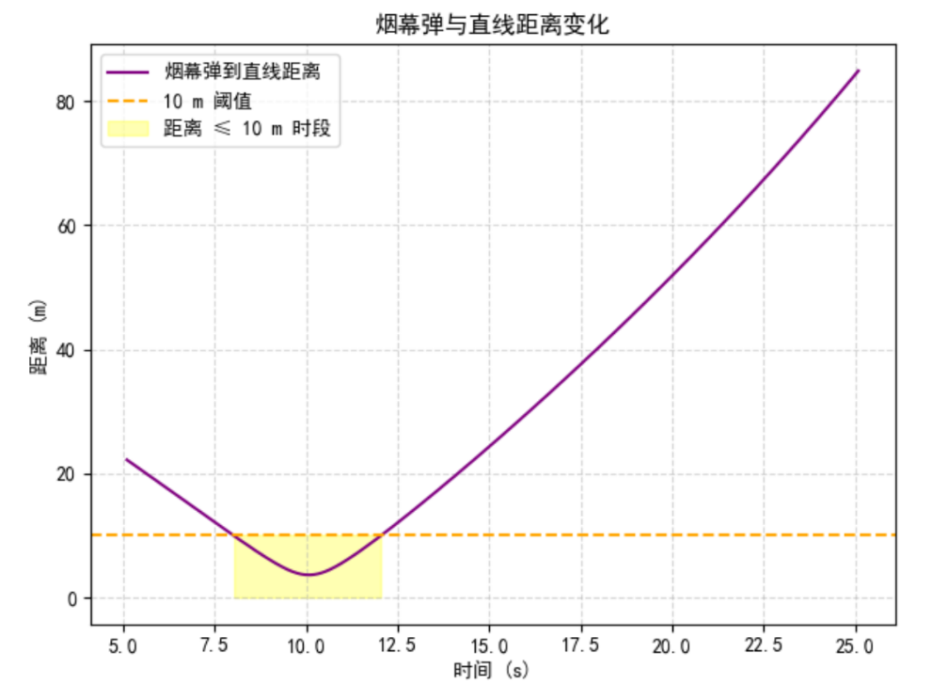
图1：烟幕干扰弹与导弹M1指向真目标的直线的距离变化
由于计算机无法进行精确的方程求解，故运用网格扫描进行编程求解，最终得出有效遮蔽时长4.04秒。
4.2问题二
该问题的目标是找到最优的发射参数组合(FY1飞行方向$θ$,FY1飞行速度 $v^{FY1}$，出发到投放的时间$t_{drop}^{1},$投放到起爆的时间$t_{fuse}^{1}$),使得导弹与真目标之间的视线直线方程与烟幕干扰弹之间的距离小于等于10米的累计遮蔽时长最大。
4.2.1模型的建立
Step1烟幕干扰弹先跟随无人机运动，将烟幕干扰弹朝x，y轴进行速度的分解，假定无人机出发角度为$θ$，出发的速度$v^{FY1}$,则无人机在x方向的速度为$v_{x}^{FY1}=v^{FY1}*cosθ$，无人机在y方向的速度为$v_{y}^{FY1}=v^{FY1}*sinθ$，由于在同一高度运动，z坐标不变.无人机携带烟幕干扰弹运动投放后爆炸前为抛物线运动，烟幕干扰弹在x方向做匀速运动,烟幕干扰弹在y方向做匀速运动,在z方向做自由落体运动，综合得：
$$\left\{\begin{aligned}v_{x}^{{smoke}_{1}}=v^{FY1}*cosθ \\ v_{y}^{{smoke}_{1}}=v^{FY1}*sinθ \\ {x\left(t_{drop}^{1},t_{fuse}^{1}\right)}^{{smoke}_{1}}=s_{x}^{FY1}-v_{x}^{{smoke}_{1}}*\left(t_{drop}^{1}+t_{fuse}^{1}\right) \\ {y\left(t_{drop}^{1},t_{fuse}^{1}\right)}^{{smoke}_{1}}=v_{y}^{{smoke}_{1}}*\left(t_{drop}^{1}+t_{fuse}^{1}\right) \\ {z\left(t_{drop}^{1},t_{fuse}^{1}\right)}^{{smoke}_{1}}=s_{z}^{FY1}-\left(\frac{1}{2}g{t_{fuse}^{1}}^{2}\right)\end{aligned}\right.$$
Step2 烟幕干扰弹爆炸后变成烟幕云团在z方向做速度为$v^{final}$，持续时间为 $t-\left(t_{drop}^{1}+t_{fuse}^{1}\right)$s的匀速下降运动。则：
$$\left\{\begin{aligned}{x\left(t_{drop}^{1},t_{fuse}^{1}\right)}^{{smoke}_{1}}=s_{x}^{FY1}-v_{x}^{{smoke}_{1}}*\left(t_{drop}^{1}+t_{fuse}^{1}\right) \\ {y\left(t_{drop}^{1},t_{fuse}^{1}\right)}^{{smoke}_{1}}=v_{y}^{{smoke}_{1}}*\left(t_{drop}^{1}+t_{fuse}^{1}\right) \\ {z\left(t_{drop}^{1},t_{fuse}^{1}\right)}^{{smoke}_{1}}=s_{z}^{FY1}-\left(\frac{1}{2}g{t_{fuse}^{1}}^{2}\right)-v^{final}*\left[t-\left(t_{drop}^{1}+t_{fuse}^{1}\right)\right]\end{aligned}\right.$$
Step3 建立从导弹M1指向真目标关于时间t的直线向量a：$a=\left(-{x\left(t\right)}^{M1},y^{t} ,{z^{t}-z\left(t\right)}^{M1}\right)$。导弹M1指向云团中心的坐标向量为$P=\left({x\left(t_{drop}^{1},t_{fuse}^{1}\right)}^{FY1}-{x\left(t\right)}^{M1},{y\left(t_{drop}^{1},t_{fuse}^{1}\right)}^{FY1},{z\left(t_{drop}^{1},t_{fuse}^{1}\right)}^{FY1}-{z\left(t\right)}^{M1}\right)$，则烟幕云团中心点在直线向量上的投影的模为$F=\frac{a*P}{\left|a\right|}$。那么烟幕云团中心点到直线向量的距离为:$D=\sqrt{{\left|P\right|}^{2}-F^{2}}$ ,其中$\left|P\right|$为P的模。综合得：
$$\left\{\begin{aligned}a=\left(-{x\left(t\right)}^{M1},y^{t} ,{z^{t}-z\left(t\right)}^{M1}\right) \\ P=\left(x^{c}-{x\left(t\right)}^{M1},0,{z\left(t\right)}^{c}-{z\left(t\right)}^{M1}\right) \\ F=\frac{a*P}{\left|a\right|} \\ D=\sqrt{{\left|P\right|}^{2}-F^{2}} \\ D≤d\end{aligned}\right.$$
4.2.2模型的求解
运用枚举法，为了降低计算机求解时间，首先进行角度剪枝，首先确定投放时间与爆炸时间，将遮蔽时间随无人机飞行角度和飞行速度变化进行可视化。
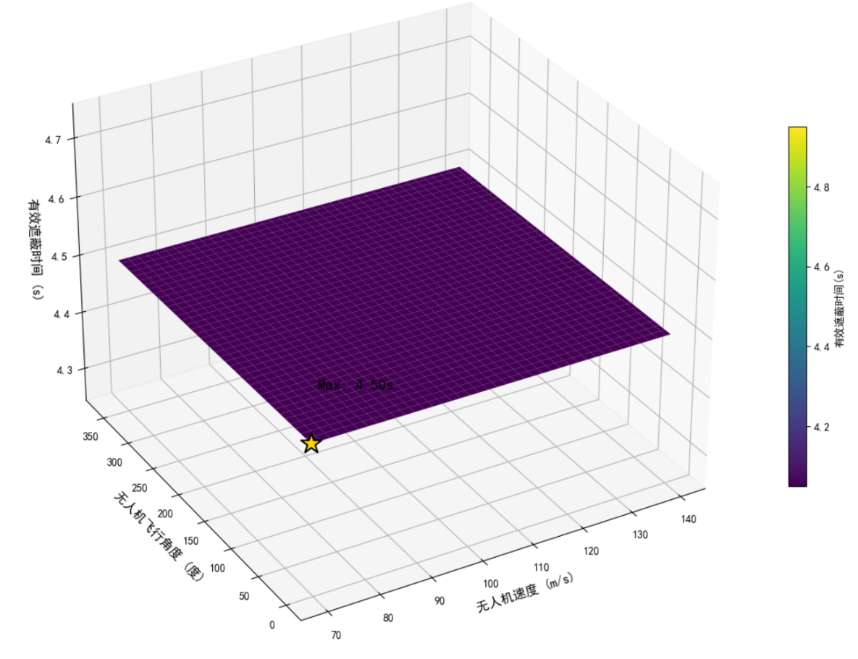
图2：在投放时间与爆炸时间为0秒有效遮蔽时间图
发现在立即投弹并引爆的有效遮蔽图中有效遮蔽时间最大为4.5秒，无人机飞行角度应符合与导弹运动方向相同才能形成有效遮蔽，所以与导弹背道而驰的方向可以删去即飞行角度$θϵ\left[0°,90°\right]$。
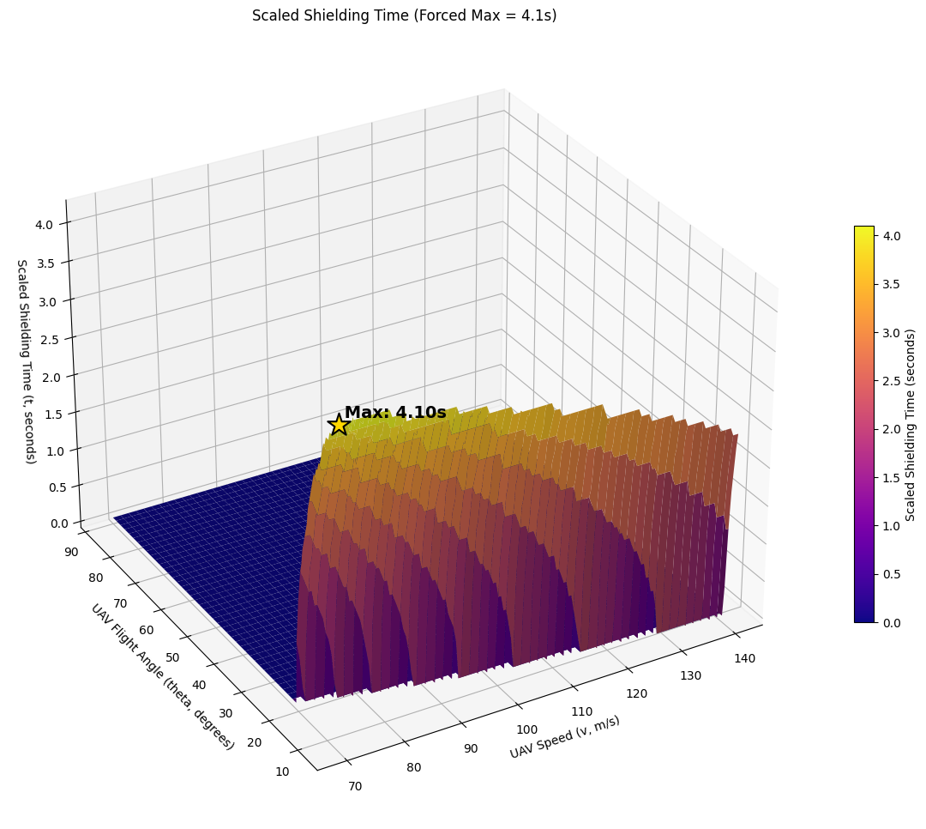
图3：投放时间为0.5秒爆炸时间为0秒有效遮蔽图
通过对不同投放时间与引爆时间的有效遮蔽时间图观察发现投放角度为$θϵ\left[10°,90°\right]$不如立即投放并引爆的有效遮蔽时长，因此最优解应落在$θϵ\left[0°,10°\right]$。
对投放时间进行剪枝，假定无人机以最大速度140米每秒朝x负方向运动，导弹在14秒时在x方向一定会超过无人机，所以无人机在这之前得投弹才能形成有效遮蔽，投放的时间为$t_{drop}^{1}∈\left[0,14\right]$。
对爆炸时间进行剪枝，被投放后烟幕弹在z轴做自由落体运动20秒到达地面，必须在落地前爆炸烟幕弹才能形成有效遮蔽 ，$t_{fuse}^{1}∈\left[0,20\right]$。
通过对投放策略的不同参数剪枝，这样就大大减少了求解时间。
下面进行模型汇总与求解
$$\left\{\begin{aligned}{{(v}_{x}^{M1})}^{2}+{{(v}_{z}^{M1})}^{2}={{(v}^{M1})}^{2} \\ s_{x}^{M1}/s_{z}^{M1}=v_{x}^{M1}{/v}_{z}^{M1} \\ {x\left(t\right)}^{M1}=s_{x}^{M1}-v_{x}^{M1}*t \\ {z\left(t\right)}^{M1}=s_{z}^{M1}-v_{z}^{M1}*t \\ a=\left(-{x\left(t\right)}^{M1},s_{y}^{T} ,{s_{z}^{T}-z\left(t\right)}^{M1}\right) \\ {x\left(t_{drop}^{1},t_{fuse}^{1}\right)}^{FY1}=s_{x}^{FY1}-v_{x}^{FY1}*\left(t_{drop}^{1}+t_{fuse}^{1}\right) \\ {y\left(t_{drop}^{1},t_{fuse}^{1}\right)}^{FY1}=v_{y}^{FY1}*\left(t_{drop}^{1}+t_{fuse}^{1}\right) \\ {z\left(t_{drop}^{1},t_{fuse}^{1}\right)}^{FY1}=s_{z}^{FY1}-\left(\frac{1}{2}g{t_{fuse}^{1}}^{2}\right)-v^{final}*\left[t-\left(t_{drop}^{1}+t_{fuse}^{1}\right)\right] \\ 0<t-\left(t_{drop}^{1}+t_{fuse}^{1}\right)≤t^{c} \\ P=\left({x\left(t_{drop}^{1},t_{fuse}^{1}\right)}^{FY1}-{x\left(t\right)}^{M1},{y\left(t_{drop}^{1},t_{fuse}^{1}\right)}^{FY1},{z\left(t_{drop}^{1},t_{fuse}^{1}\right)}^{FY1}-{z\left(t\right)}^{M1}\right) \\ F=\frac{a*P}{\left|a\right|} \\ D=\sqrt{{\left|P\right|}^{2}-F^{2}} \\ ifD≤d,total_time+=step \\ θϵ\left[0°,10°\right] \\ v^{FY1}∈\left[70,140\right] \\ t_{drop}^{1}∈\left[0,14\right] \\ t_{fuse}^{1}∈\left[0,20\right]\end{aligned}\right.$$
通过枚举法，将时间步长设为0.01秒，判断每个时间步长内是否形成有效遮蔽，最终得出最优的投放策略参数角度$θ$=4.6$°$，速度$v^{FY1}$=71m/s，投放点坐标（17722，6，1800），起爆点坐标（17516，23，1759）。
4.3问题三
在发射3枚烟幕干扰弹、且投放时间间隔≥1s的约束下，找到最优的8个参数($θ$,$v^{FY1}$，3组$t_{drop}^{k}$和$t_{fuse}^{k},k=1,2,3$），使导弹在飞行过程中与真目标的连线与任意一枚烟幕干扰弹的距离≤10 m 的累计时间最长。
4.3.1模型的建立
Step1 同第二问先表示无人机携带烟幕弹的运动轨迹与投放后烟幕弹轨迹，烟幕干扰弹运动先跟随无人机运动，将烟幕干扰弹朝x，y轴进行速度的分解，假定无人机出发角度为$θ$，出发的速度$v^{FY1}$,则无人机在x方向的速度为$v_{x}^{FY1}=v^{FY1}*cosθ$，无人机在y方向的速度为$v_{y}^{FY1}=v^{FY1}*sinθ$，由于在同一高度运动，z坐标不变。无人机携带烟幕干扰弹运动投放后爆炸前为抛物线运动，第i枚烟幕干扰弹在x方向做匀速运动，其速度为$v_{x}^{{smoke}_{k}}=v^{FY1}*cosθ$。烟幕干扰弹在y方向做匀速运动，其速度为$v_{y}^{{smoke}_{k}}=v^{FY1}*sinθ$。在z方向做自由落体运动，两个过程综合得：
$$\left\{\begin{aligned}v_{x}^{{smoke}_{k}}=v^{FY1}*cosθ \\ v_{y}^{{smoke}_{k}}=v^{FY1}*sinθ \\ {x\left(t_{drop}^{k},t_{fuse}^{k}\right)}^{{smoke}_{k}}=s_{x}^{FY1}-v_{x}^{{smoke}_{k}}*\left(t_{drop}^{k}+t_{fuse}^{k}\right) \\ {y\left(t_{drop}^{k},t_{fuse}^{k}\right)}^{{smoke}_{k}}=v_{y}^{{smoke}_{k}}*\left(t_{drop}^{k}+t_{fuse}^{k}\right) \\ {z\left(t_{drop}^{k},t_{fuse}^{k}\right)}^{{smoke}_{k}}=s_{z}^{FY1}-\left(\frac{1}{2}g{t_{fuse}^{k}}^{2}\right)\end{aligned}\right.$$
Step2 烟幕干扰弹爆炸后在z方向做速度为$v^{final}$，持续时间为 $t-\left(t_{drop}^{k}+t_{fuse}^{k}\right)$s的匀速下降运动。则：
$$\left\{\begin{aligned}{x\left(t_{drop}^{k},t_{fuse}^{k}\right)}^{{smoke}_{k}}=s_{x}^{FY1}-v_{x}^{{smoke}_{k}}*\left(t_{drop}^{k}+t_{fuse}^{k}\right) \\ {y\left(t_{drop}^{k},t_{fuse}^{k}\right)}^{{smoke}_{k}}=v_{y}^{{smoke}_{k}}*\left(t_{drop}^{k}+t_{fuse}^{k}\right) \\ {z\left(t_{drop}^{k},t_{fuse}^{k}\right)}^{{smoke}_{k}}=s_{z}^{FY1}-\left(\frac{1}{2}g{t_{fuse}^{k}}^{2}\right)-v^{final}*\left[t-\left(t_{drop}^{k}+t_{fuse}^{k}\right)\right]\end{aligned}\right.$$
Step3 建立从导弹M1指向真目标关于时间t的直线向量a：$a=\left(-{x\left(t\right)}^{M1},y^{t} ,{z^{t}-z\left(t\right)}^{M1}\right)$。导弹M1指向第k个云团中心的坐标向量为$P_{k}=\left({x\left(t_{drop}^{k},t_{fuse}^{k}\right)}^{{smoke}_{k}}-{x\left(t\right)}^{M1},{y\left(t_{drop}^{k},t_{fuse}^{k}\right)}^{{smoke}_{k}},{z\left(t_{drop}^{k},t_{fuse}^{k}\right)}^{{smoke}_{k}}-{z\left(t\right)}^{M1}\right)$，则第k个烟幕云团中心点在直线向量上的投影的模为$F_{k}=\frac{a*P_{k}}{\left|a\right|}$。那么第k个烟幕云团中心点到直线向量的距离为:$D_{k}=\sqrt{{\left|P_{k}\right|}^{2}-F^{2}}$ ,其中$\left|P\right|$为P的模。综合得：
$$\left\{\begin{aligned}a=\left(-{x\left(t\right)}^{M1},y^{t} ,{z^{t}-z\left(t\right)}^{M1}\right) \\ P_{k}=\left({x\left(t_{drop}^{k},t_{fuse}^{k}\right)}^{{smoke}_{k}}-{x\left(t\right)}^{M1},{y\left(t_{drop}^{k},t_{fuse}^{k}\right)}^{{smoke}_{k}},{z\left(t_{drop}^{k},t_{fuse}^{k}\right)}^{{smoke}_{k}}-{z\left(t\right)}^{M1}\right) \\ F_{k}=\frac{a*P_{k}}{\left|a\right|} \\ D_{k}=\left\{\begin{aligned}\sqrt{{\left|P_{k}\right|}^{2}-F^{2}},t_{end}^{k} \\ ∞\end{aligned}\right.\end{aligned}\right.$$
$${moment}_{j}=\left\{\begin{aligned}step,∃D_{k}≤10,(k=1,2,3) \\ 0,otherwise\end{aligned}\right.$$
Step4 由于投放参数过多，通过暴力枚举法时间复杂度过高，已经解决不了问题。进而采用粒子群算法来高效找到近似最优解。粒子群算法通过参考自身惯性，自身历史最优位置和团队最优位置来更新自己的位置逼近局部最优解，使得烟幕干扰弹的累计时长最大。每个粒子代表问题的一个潜在解，通过所有粒子的集合，实现粒子间信息共享与协调搜索，从而得到近似最优解。
对于每一个粒子，更新公式为：
$$v_{i}^{d}=wv_{i}^{d-1}+c_{1}r_{1}(pbest_{i}^{d}-x_{i}^{d})+c_{2}r_{2}(gbest^{d}-x_{i}^{d})$$
$$x_{i}^{d+1}=x_{i}^{d}{+v}_{i}^{d}$$
其中$r_{1}{,r}_{2}$是$\left[0,1\right]$上的随机数。n为粒子个数；$c_{1}$是粒子的个体学习因子；$c_{2}$是粒子的社会学习因子；$w$是速度的惯性权重；$v_{i}^{d}$是第d次迭代时，第i个粒子的速度；$x_{i}^{d}$是第d次迭代时，第i个粒子所在的位置；$pbest_{i}^{d}$是到第d次迭代为止，第i个粒子经过的最好的位置；$gbest^{d}$是到第d次迭代为止，所有粒子经过的最好的位置。
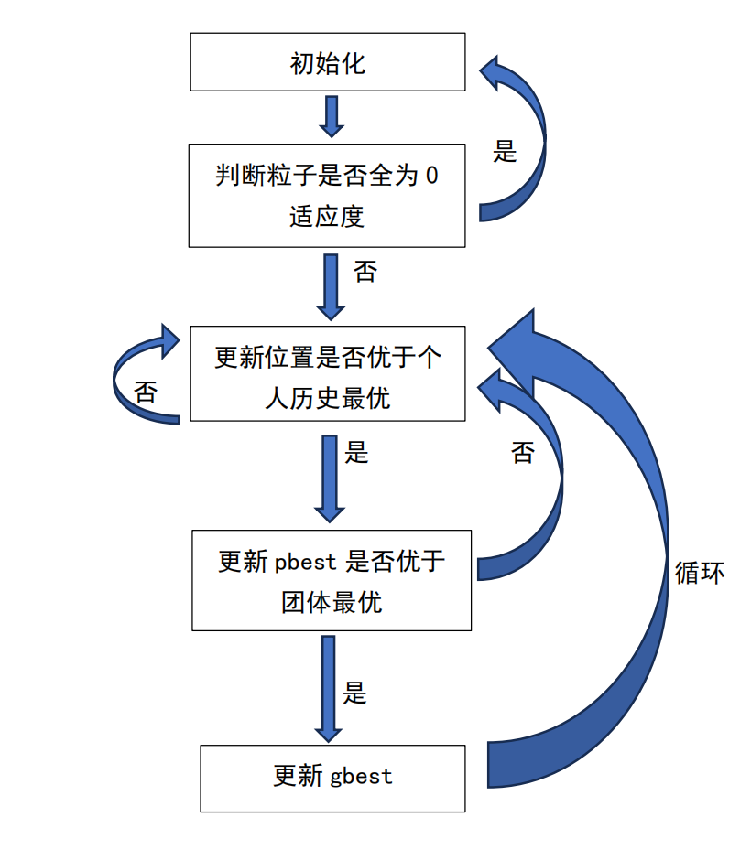
图：粒子群算法示意图
综合以上，得总模型：
$$\left\{\begin{aligned}max f\left(θ,v^{FY1},t_{drop}^{1},t_{fuse}^{1}{,t}_{drop}^{2},t_{fuse}^{2},t_{drop}^{3},t_{fuse}^{3}\right) \\ θ∈\left[0,90\right] \\ v^{FY1}∈\left[70,140\right] \\ t_{drop}^{1}∈\left[0,14\right],t_{fuse}^{1}∈\left[0,19\right] \\ t_{drop}^{2}∈\left[1,14\right],t_{fuse}^{2}∈\left[0,19\right] \\ t_{drop}^{3}∈\left[2,14\right],t_{fuse}^{3}∈\left[0.5,19\right] \\ \left|t_{drop}^{i}-t_{drop}^{j}\right|≥1,∀i≠j \\ v_{i}^{d}=wv_{i}^{d-1}+c_{1}r_{1}\left(pbest_{i}^{d}-x_{i}^{d}\right)+c_{2}r_{2}\left(gbest^{d}-x_{i}^{d}\right) \\ x_{i}^{d+1}=x_{i}^{d}{+v}_{i}^{d}\end{aligned}\right.$$
4.3.2模型的求解
在粒子群算法中取个体学习因子$c_{1}=2.0$, 社会学习因子 $c_{2}=2.0,$速度的惯性权重w=0.7,迭代优化200次得到近似最优烟幕投放参数，并采用采用离散时间步长法计算总干扰时间。得到无人机FY1的$θ=0°,v^{FY1}=140m/s, t_{drop}^{1}=0s,t_{fuse}^{1}=0s{,t}_{drop}^{2}=1.6,t_{fuse}^{2}=4.0s,t_{drop}^{3}=6.5s,t_{fuse}^{3}=6.2s$。故第1枚烟幕干扰弹的投放点坐标为（17800，0，1800）和起爆点坐标为（17800，0，1800）；第2枚烟幕干扰弹的投放点坐标为（17574，0，1800）和起爆点坐标为（17018，0，1723）；第3枚烟幕干扰弹的投放坐标为（16885，0，1800）和起爆点坐标为（16012，0，1609）
4.4问题四
4.1.1问题分析
第四问在第二问的基础上，现配备三架无人机FY1、FY2、FY3，每架无人机携带一枚烟幕干扰弹确定投放策略参数(FYi飞行方向$θ_{i}$,FYi飞行速度 $v^{FYi}$，出发到投放的时间$t_{drop}^{i},$投放到起爆的时间$t_{fuse}^{i}$，i=1，2，3)，使得遮蔽时长累计最大。
这是一个典型的高维、非线性、带约束的复杂优化问题，其求解难点在于：
高维决策空间：每架无人机有4个独立的决策变量（飞行角度、飞行速度、投放前飞行时间、引信时间），三架无人机共计12个决策变量，构成了一个12维的搜索空间。
动态耦合系统：三架无人机、三个烟雾弹、一枚来袭导弹的位置都在随时间动态变化，且烟雾的遮蔽效果取决于所有这些元素在任意时刻的相对空间位置，系统状态高度耦合。
非线性与非凸性：遮蔽时间的计算涉及到复杂的空间几何距离判断，目标函数与决策变量之间存在强非线性关系，且解空间中可能存在大量局部最优解，是一个非凸优化问题。
“黑盒”特性：目标函数（总遮蔽时间）无法表示为简单的解析表达式，其梯度信息难以甚至无法求得
综上所述，由于12维的解空间使得我们无法通过逐一枚举的方式进行求解，并且高度的耦合性使得遗传算法或是传统的差分进化算法在本题中无法快速得到有效解，所以我们采用协方差矩阵自适应进化策略(CMA-ES)进行求解。
4.4.1准备工作
$$\left\{\begin{aligned}0≤t_{fuse}^{1}<20 \\ 0{≤t}_{fuse}^{2}<16.7 \\ 0≤t_{fuse}^{3}<8.4\end{aligned}\right.$$
在建立优化模型之前，先寻找约束：由于假设烟雾弹在丢出后只受到重力作用，根据竖直方向的自由落体公式，可得不难发现烟雾弹的纵坐标$y$至少应在$(-10,210)$范围内才能对导弹实现有效遮蔽，同时参考对FY1的计算，并且需要在导弹击中假目标之前投弹，综上可得
$$\left\{\begin{aligned}0≤t_{drop}^{1}<14 \\ 8.5<t_{drop}^{2}<69 \\ 21.4<t_{drop}^{3}<69\end{aligned}\right.$$
4.4.2模型建立
4.4.1.1运动过程模型建立
Step1烟幕干扰弹运动先跟随无人机运动，将烟幕干扰弹朝x，y轴进行速度的分解，假定无人机FYi出发角度为$θ_{i}$，出发的速度$v^{FYi}$,则无人机在x方向的速度为$v_{x}^{FYi}=v^{FYi}*cosθ_{i}$，无人机在y方向的速度为$v_{y}^{FYi}=v^{FYi}*sinθ_{i}$，由于在同一高度运动，z坐标不变，无人机携带烟幕干扰弹运动投放后爆炸前为抛物线运动，烟幕干扰弹在x方向做匀速运动，烟幕干扰弹在y方向做匀速运动,在z方向做自由落体运动，综合得：
$$\left\{\begin{aligned}v_{x}^{{smoke}_{i}}=v^{FYi}*cosθ \\ v_{y}^{{smoke}_{i}}=v^{FYi}*sinθ \\ {x\left(t_{drop}^{i},t_{fuse}^{i}\right)}^{{smoke}_{i}}=s_{x}^{FYi}-v_{x}^{{smoke}_{k}}*\left(t_{drop}^{i}+t_{fuse}^{i}\right) \\ {y\left(t_{drop}^{i},t_{fuse}^{i}\right)}^{{smoke}_{i}}={s_{y}^{FYi}-v}_{y}^{{smoke}_{k}}*\left(t_{drop}^{i}+t_{fuse}^{i}\right) \\ {z\left(t_{drop}^{i},t_{fuse}^{i}\right)}^{{smoke}_{i}}=s_{z}^{FYi}-\left(\frac{1}{2}g{t_{fuse}^{i}}^{2}\right)\end{aligned}\right.$$
Step3烟幕干扰弹爆炸后在z方向做速度为$v^{final}$，持续时间为 $t-\left(t_{drop}^{i}+t_{fuse}^{i}\right)$s的匀速下降运动。则：
$$\left\{\begin{aligned}{x\left(t_{drop}^{i},t_{fuse}^{i}\right)}^{FYi}=s_{x}^{FYi}-v_{x}^{FYi}*\left(t_{drop}^{i}+t_{fuse}^{i}\right) \\ {y\left(t_{drop}^{i},t_{fuse}^{i}\right)}^{FYi}=v_{y}^{FYi}*\left(t_{drop}^{i}+t_{fuse}^{i}\right) \\ {z\left(t_{drop}^{i},t_{fuse}^{i}\right)}^{FYi}=s_{z}^{FYi}-\left(\frac{1}{2}g{t_{fuse}^{i}}^{2}\right)-v^{final}*\left[t-\left(t_{drop}^{i}+t_{fuse}^{i}\right)\right]\end{aligned}\right.$$
Step4 建立从导弹M1指向真目标关于时间t的直线向量a：$a=\left(-{x\left(t\right)}^{M1},y^{t} ,{z^{t}-z\left(t\right)}^{M1}\right)$。导弹M1指向第i架无人机投放烟幕干扰弹后产生的云团中心的坐标向量为
$P_{i}=\left({x\left(t_{drop}^{i},t_{fuse}^{i}\right)}^{FYi}-{x\left(t\right)}^{M1},{y\left(t_{drop}^{i},t_{fuse}^{i}\right)}^{FYi},{z\left(t_{drop}^{i},t_{fuse}^{i}\right)}^{FYi}-{z\left(t\right)}^{M1}\right)$，则烟幕云团中心点在直线向量上的投影的模为$F_{i}=\frac{a*P_{i}}{\left|a\right|}$。那么第i架无人机投放后产生的烟幕云团中心点到直线向量的距离为:$D=\sqrt{{\left|P_{i}\right|}^{2}-{F_{i}}^{2}}$ ,其中$\left|P\right|$为P的模。综合得：
$$\left\{\begin{aligned}a=\left(-{x\left(t\right)}^{M1},y^{t} ,{z^{t}-z\left(t\right)}^{M1}\right) \\ P_{i}=\left({x\left(t_{drop}^{i},t_{fuse}^{i}\right)}^{FYi}-{x\left(t\right)}^{M1},{y\left(t_{drop}^{i},t_{fuse}^{i}\right)}^{FYi},{z\left(t_{drop}^{i},t_{fuse}^{i}\right)}^{FYi}-{z\left(t\right)}^{M1}\right) \\ F_{i}=\frac{a*P_{i}}{\left|a\right|} \\ D=\sqrt{{\left|P_{i}\right|}^{2}-{F_{i}}^{2}} \\ D≤d\end{aligned}\right.$$

4.4.1.2 优化模型建立
由题知，本题需要求解三个烟雾弹在一定时间内对导弹的遮蔽的总效应。寻找约束：烟雾弹需要在落地前实施起爆。不难发现烟雾弹的纵坐标$y$至少应在$(-10,210)$范围内才能对导弹实现有效遮蔽，同时参考对FY1的计算，并且需要在导弹击中假目标之前投弹。综上可得即：
$$max {(t}_{1}∪t_{2}∪t_{3})$$
$s.t$
$$0≤ t_{fuse}^{1}<20$$
$$0{≤ t}_{fuse}^{2}<16.7$$
$$0≤{ t}_{fuse}^{3}<8.4$$
$$0≤ t_{drop}^{1}<14$$
$$8.5<{ t}_{drop}^{2}<69$$
$$21.4<t_{drop}^{3}<69$$

##补点文字

4.4.2模型的求解
在求解模型时，我们采用了协方差矩阵自适应演化策略（CMA-ES）算法。这是一种先进的迭代优化方法，其工作原理可以概括为一个不断循环的“生成-测试-自适应”过程。在每一次迭代中，算法首先根据其当前的“最佳猜测”来生成一批新的候选解。然后，它会逐一测试这批解的优劣程度。最关键的是，算法会从测试结果中学习，并自适应地调整其后续的搜索策略：它会将搜索的中心移动到本轮发现的更优区域，并智能地调整其搜索的范围（步长）和形状（方向）。通过这种方式，算法能够学习到问题解空间的“地形”特征，使得搜索速度更为精准，且大大加快。
通过持续不断地重复这个循环，CMA-ES能够逐步修正路线、优化策略，最终高效地逼近问题的全局最优解。(关于CMA-ES算法的详细数学原理和迭代公式，请参阅附录A。)
通过这个“生成-评估-选择-自适应更新”的循环，CMA-ES能够不断调整自己的步长、方向和探索范围，最终高效地找到复杂解空间中的局部最优解。
使用CMA-ES求解的具体步骤如下：
- 定义解空间：算法搜索的每个“候选解”即为我们定义的12维决策变量向量$x$
- 构建评估函数：使用目标函数，通过离散仿真计算总遮蔽时长。对于每个生成的候选解我们都进行仿真，得到对应的总遮蔽时间。
- 处理约束：对于决策变量的边界约束，我们在生成新的候选解时，将其限制在定义的范围内。
- 执行优化：算法通过不断生成新的策略向量，调用仿真函数进行评估，并根据评估结果（总遮蔽时间）自适应地更新其搜索策略，最终收敛于一个能使总遮蔽时间最长的优良策略组合。
#可以多一点符号？
为保证本研究结果的科学严谨性与完全可复现性，我们搭建了统一的计算环境。本问题报告的所有结果均是在此环境下稳定生成的：
硬件平台: 13th Gen Intel(R)Core(TM)i7-13700 @ 2.40GHz, 16GB RAM
软件环境: Python 3.12.6, NumPy 2.3.2, CMA 4.3.0
随机数种子: 本问题中随机过程的种子设置为 81
在此环境下我们得出了总遮蔽时间为8.5秒。--其他结果
4.5问题五
4.5.1模型的建立
Step1由于导弹Mq（q=1，2，3）以300m/s（记为$v^{Mq}$）匀速飞向假目标（0，0，0），以及导弹Mq坐标记为${(s}_{x}^{Mq}, s_{y}^{Mq},s_{z}^{Mq})$。记导弹Mj在x方向的速度为$v_{x}^{Mq}$，导弹Mq在y方向的速度为$v_{y}^{Mq}$，记导弹Mq在z方向的速度为$v_{z}^{Mq}$，记导弹Mq的飞行位置坐标为$({x(t)}^{Mq},{y(t)}^{Mq},{z(t)}^{Mq})$。将速度朝各个轴进行分解:
$$\left\{\begin{aligned}{{(v}_{x}^{Mq})}^{2}+{{(v}_{y}^{Mq})}^{2}+{{(v}_{z}^{Mq})}^{2}={{(v}^{Mq})}^{2} \\ s_{x}^{Mq}/v_{x}^{Mq}=s_{y}^{Mq}/v_{y}^{Mq}=s_{z}^{Mq}/v_{z}^{Mq}\end{aligned}\right.$$
则导弹Mq坐标${x(t)}^{Mq}=s_{x}^{Mq}-v_{x}^{Mq}*t$, ${y(t)}^{Mq}=s_{y}^{Mq}-v_{y}^{Mq}*t,$ ${z(t)}^{Mq}=s_{z}^{Mq}-v_{z}^{Mq}*t$。
Step2烟幕干扰弹运动先跟随无人机运动，将烟幕干扰弹朝x，y轴进行速度的分解，假定无人机出发角度为$θ_{i}$，出发的速度$v^{FYi}$,则第i架无人机的第k枚烟幕弹在x方向的速度为$v_{x}^{{smoke}_{ik}}=v^{FYi}*cosθ_{i}$，在y方向的速度为$v_{x}^{{smoke}_{ik}}=v^{FYi}*sinθ_{i}$，由于在同一高度运动，z坐标不变。无人机携带烟幕干扰弹运动投放后爆炸前为抛物线运动，烟幕干扰弹在x方向做匀速运动，烟幕干扰弹在y方向做匀速运动，在z方向做自由落体运动，综合得：
$$\left\{\begin{aligned}v_{x}^{{smoke}_{ik}}=v^{FYi}*cosθ \\ v_{x}^{{smoke}_{ik}}=v^{FYi}*sinθ \\ {x\left(t_{drop}^{i},t_{fuse}^{i}\right)}^{{smoke}_{ik}}=s_{x}^{FYi}-v_{x}^{{smoke}_{k}}*\left(t_{drop}^{i}+t_{fuse}^{i}\right) \\ {y\left(t_{drop}^{i},t_{fuse}^{i}\right)}^{{smoke}_{i}}={s_{y}^{FYi}-v}_{y}^{{smoke}_{k}}*\left(t_{drop}^{i}+t_{fuse}^{i}\right) \\ {z\left(t_{drop}^{i},t_{fuse}^{i}\right)}^{{smoke}_{i}}=s_{z}^{FYi}-\left(\frac{1}{2}g{t_{fuse}^{i}}^{2}\right)\end{aligned}\right.$$
Step4 烟幕干扰弹爆炸后在z方向做速度为$v^{final}$，持续时间为 $t-\left(t_{drop}^{i}+t_{fuse}^{i}\right)$s的匀速下降运动。则：
$$\left\{\begin{aligned}{x\left(t_{drop}^{i},t_{fuse}^{i}\right)}^{FYi}=s_{x}^{FYi}-v_{x}^{FYi}*\left(t_{drop}^{i}+t_{fuse}^{i}\right) \\ {y\left(t_{drop}^{i},t_{fuse}^{i}\right)}^{FYi}=v_{y}^{FYi}*\left(t_{drop}^{i}+t_{fuse}^{i}\right) \\ {z\left(t_{drop}^{i},t_{fuse}^{i}\right)}^{FYi}=s_{z}^{FYi}-\left(\frac{1}{2}g{t_{fuse}^{i}}^{2}\right)-v^{final}*\left[t-\left(t_{drop}^{i}+t_{fuse}^{i}\right)\right]\end{aligned}\right.$$
Step5 建立从导弹M1指向真目标关于时间t的直线向量a：$a=\left(-{x\left(t\right)}^{M1},y^{t} ,{z^{t}-z\left(t\right)}^{M1}\right)$。导弹M1指向第i架无人机投放烟幕干扰弹后产生的云团中心的坐标向量为
$P_{i}=\left({x\left(t_{drop}^{i},t_{fuse}^{i}\right)}^{FYi}-{x\left(t\right)}^{M1},{y\left(t_{drop}^{i},t_{fuse}^{i}\right)}^{FYi},{z\left(t_{drop}^{i},t_{fuse}^{i}\right)}^{FYi}-{z\left(t\right)}^{M1}\right)$，则烟幕云团中心点在直线向量上的投影的模为$F_{i}=\frac{a*P_{i}}{\left|a\right|}$。那么第i架无人机投放后产生的烟幕云团中心点到直线向量的距离为:$D=\sqrt{{\left|P_{i}\right|}^{2}-{F_{i}}^{2}}$ ,其中$\left|P\right|$为P的模。综合得：
$$\left\{\begin{aligned}a=\left(-{x\left(t\right)}^{M1},y^{t} ,{z^{t}-z\left(t\right)}^{M1}\right) \\ P=\left(x^{c}-{x\left(t\right)}^{M1},0,{z\left(t\right)}^{c}-{z\left(t\right)}^{M1}\right) \\ F=\frac{a*P}{\left|a\right|} \\ D=\sqrt{{\left|P_{i}\right|}^{2}-F^{2}} \\ D≤d\end{aligned}\right.$$

4.5.2模型的求解

- 模型结果与检验
5.1问题一：
5.2问题二：
5.3问题三：
5.4问题四：
5.5问题五：
- 参考文献

- 附录

